แผนการจัดการเรียนรู้
“ขยำดีขยำได้”
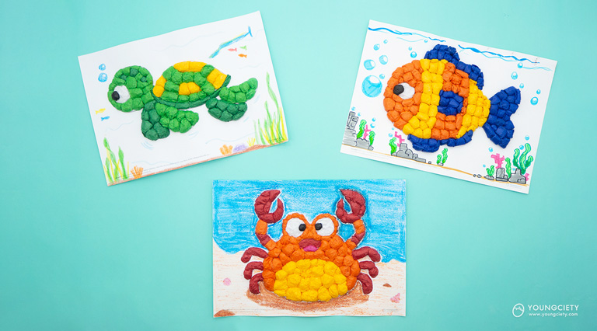

ขยำดีขยำได้
ศิลปะสามารถเข้าถึงได้ง่าย โดยที่เด็กยังไม่จำเป็นต้องอ่านออกเขียนได้ ก็สามารถสนุกและมีพัฒนาการไปกับกิจกรรมที่เป็นศิลปะได้ ไม่ว่าจะเป็น ด้านจิตใจ จินตนาการ ความคิดสร้างสรรค์ หรือแม้แต่บางครั้งเราก็สามารถสร้างสรรค์กิจกรรมศิลปะเพื่อเสริมสร้างพัฒนาการทางด้านร่างกายได้เหมือนกัน กิจกรรมศิลปะที่จะช่วยเสริมพัฒนาการในด้านต่าง ๆ ของเด็ก นั่นคือ กิจกรรมสร้างสรรค์ศิลปะจากการขยำกระดาษ วิธีการทำก็ง่ายเพียงแค่นำกระดาษมาขยำ ขยำ ให้เป็นก้อนกลม ๆ แล้วแปะลงบนกระดาษตามจินตนาการ
ดังนั้นกิจกรรม ขยำดีขยำได้ มีแผนผังการทำกิจกรรมดังนี้
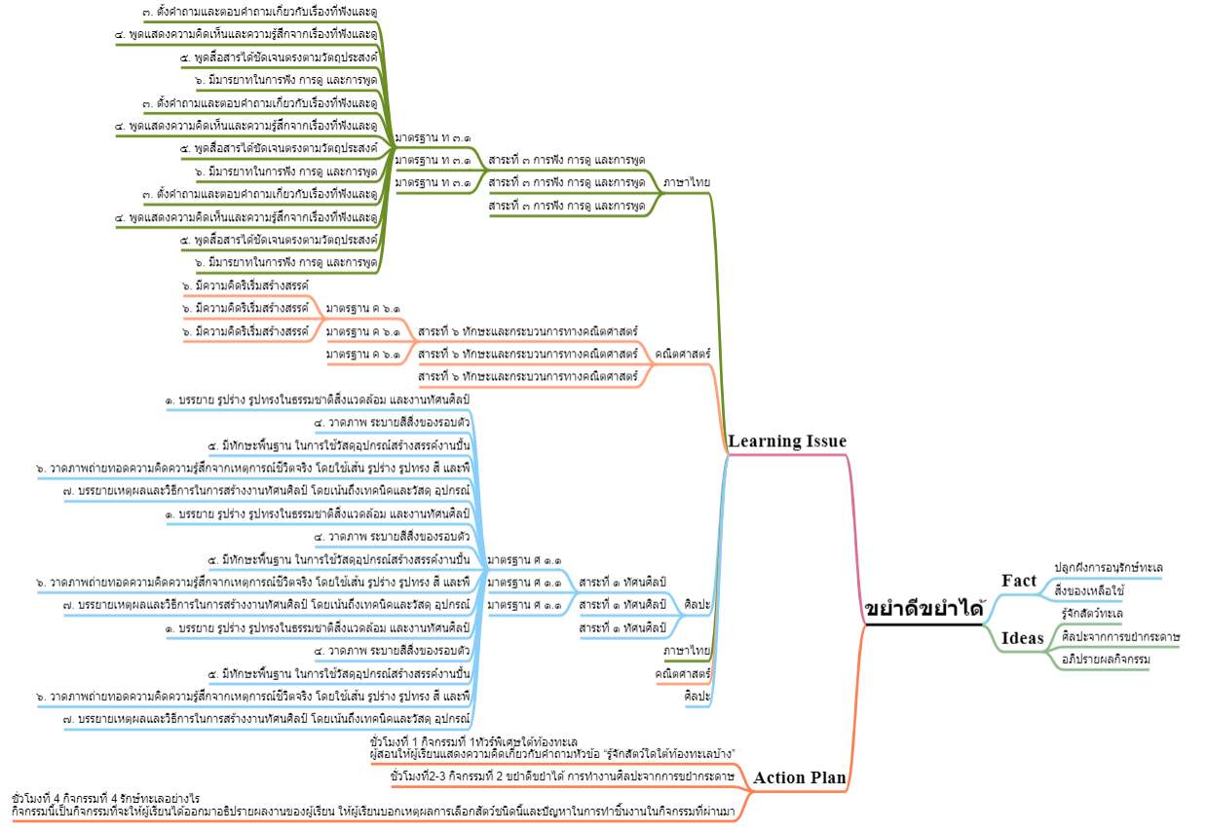
ระดับชั้นประถมศึกษาปีที่ 3 |  | ทัศนศิลป์ (ศิลปะ)
คำอธิบายกิจกรรมการเรียนรู้

ศิลปะเป็นส่วนหนึ่งของชีวิตประจำวัน ล้วนแฝงอยู่ในทุกสิ่งรอบตัวเรา ไม่ว่าจะเป็นเสื้อผ้า ของใช้ ที่อยู่อาศัย ล้วนประกอบด้วยองค์ประกอบพื้นฐานทางศิลปะ นักเรียนควรได้ฝึกการใช้ประสาทสัมผัสทั้ง 5 ในการเรียนรู้และเชื่อมโยงศิลปะสู่ชีวิตจริง ศิลปะยังช่วยพัฒนาให้ผู้เรียนมีความคิดริเริ่มสร้างสรรค์ที่จะทำสิ่งใหม่ๆ มีจินตนาการ ชื่นชมความงาม มีสุนทรียภาพ ซึ่งสิ่งเหล่านี้ล้วนมีผลต่อคุณภาพชีวิตมนุษย์ ที่จะช่วยพัฒนาผู้เรียนทั้งด้านร่างกาย จิตใจ สติปัญญา อารมณ์ ส่งเสริมให้ผู้เรียนมีความเชื่อมั่นในตนเอง อันเป็นพื้นฐานในการทำงานและอยู่ร่วมกันในสังคมได้อย่างมีความสุข กิจกรรมศิลปะที่จะช่วยเสริมพัฒนาการในด้านต่าง ๆ ของเด็ก นั่นคือ กิจกรรมสร้างสรรค์ศิลปะจากการขยำกระดาษ วิธีการทำก็ง่ายเพียงแค่นำกระดาษมาขยำ ขยำ ให้เป็นก้อนกลม ๆ แล้วแปะลงบนกระดาษตามจินตนาการ

เวลาเรียนที่แนะนำ | 4 คาบเรียนโดยประมาณ
ทักษะเฉพาะที่พึงมี | ทักษะทางศิลปะ  การคิดวิเคราะห์ การคิดสร้างสรรค์ การคิดแก้ปัญหา  การทำงานเป็นทีม
เนื้อหาที่ใช้ในการประเมิน
- วิชาศิลปะ (ทัศนศิลป์)
- เส้น สี รูปร่าง รูปทรง พื้นผิว ในธรรมชาติสิ่งแวดล้อมและงานทัศนศิลป์
- วัสดุอุปกรณ์ที่ใช้สร้างงานทัศนศิลป์ประเภทงานวาด

จุดประสงค์การเรียนรู้
ด้านความรู้

- เส้น สี รูปร่าง รูปทรง พื้นผิว ในธรรมชาติสิ่งแวดล้อมและงานทัศนศิลป์
- รูปร่าง รูปทรง ในงานออกแบบ
- การใช้เส้น รูปร่าง รูปทรง สี และพื้นผิว วาดภาพถ่ายทอดความคิดความรู้สึก
- วัสดุ อุปกรณ์ เทคนิควิธีการในการสร้างงานทัศนศิลป์
ด้านทักษะ/กระบวนการ

- สามารถจำแนกทัศนธาตุของสิ่งต่างๆ ในธรรมชาติ สิ่งแวดล้อม และงานทัศนศิลป์
- เชื่อมโยงความรู้ทางศิลปะไปสู่การประยุกต์ใช้ในชีวิตจริงได้
- ใช้ความคิดริเริ่มสร้างสรรค์ในการแก้ปัญหาและสร้างสรรค์ชิ้นงานได้
- มีความกล้าในการแสดงอารมณ์และจินตนาการของตนเอง
- มีทักษะในการทำงานเป็นทีม
- มีทักษะการคิด

ด้านคุณลักษณะ

- มีความมุ่งมั่นในการทำงาน
- มีความสนใจใฝ่เรียนรู้
- มีความประณีต ละเอียดรอบคอบ
- มีระเบียบวินัย

เกณฑ์การประเมิน
- คุณภาพของแนวคิดของการคิดสะท้อนกลับและการอภิปราย
- กระบวนการคิดจากการถามคำถามและการให้เหตุผลในการตอบ
- ความคิดเห็นร่วมและความคิดเห็นเดิมที่สะท้อนให้เห็นจากชิ้นงานในห้องเรียน
- การคิดวิเคราะห์โจทย์อย่างมีเหตุผลเป็นขั้นเป็นตอน
- การคิดสร้างสรรค์ชิ้นงานจากการคิดคำถามและกิจกรรมการเรียนรู้

ความเชื่อมโยงต่อหลักสูตร
- ใช้ภาษาในการสื่อสาร สื่อความหมาย และนำเสนอได้อย่างชัดเจน
- ให้เหตุผลประกอบการตัดสินใจและสรุปผลได้อย่างเหมาะสม
- สามารถเรียนรู้และเข้าใจในการตั้งคำถาม
- มีความคิดริเริ่มสร้างสรรค์
- ให้ความสำคัญและใส่ใจในความรู้สึกของผู้อื่น
- รู้จักตนเอง
- มีความสามารถในการสื่อสาร การคิด การแก้ปัญหา
- มีความสามารถในการใช้ทักษะชีวิต
- วิทยาศาสตร์ เรื่อง สี ดาราศาสตร์

ความเชื่อมโยงต่อวิชาอื่นๆ ที่เกี่ยวข้องกัน
- การจำแนกวัสดุสิ่งของรูปร่างรูปทรงด้วยศาสตร์ของวิชาคณิตศาสตร์
- ศักยภาพในการสร้างสรรค์ผลงาน สังเกต ทดลอง แก้ไขด้วยกระบวนการทางวิทยาศาสตร์
- เชื่อมโยงการอภิปราย แสดงความคิดเห็น และการนำเสนอด้วยศาสตร์ของวิชาภาษาไทย

เว็บไซต์และสื่อสิ่งพิมพ์อื่นๆ
- ดาวน์โหลด Pattern ชุด ใต้ท้องทะเล สำหรับทำกิจกรรม
- https://www.youngciety.com/stuff/file_dl_lp.html?c=Z0ZXM2p1RkxYTE95NWNSWjZZS0d0ZklKalFPSmJibGFCUHRxbTNyNWs1QT0=
เครื่องมือและอุปกรณ์การเรียนรู้
- กระดาษการ์ด A4 150 แกรม
- 2กระดาษแก้วขุ่นสีต่าง ๆ
- 3กาว
- 4สีไม้หรือสีเมจิก สำหรับตกแต่ง

ตารางนี้แสดงถึงกระบวนการเรียนรู้ที่ผู้สอนอาจนำไปประยุกต์ใช้และประเมินผลได้ ซึ่งสามารถนำการจัดการเรียนรู้อื่นมามาประยุกต์ใช้ได้ด้วย และผู้สอนอาจหาวิธีปรับกระบวนการเรียนรู้ตามความเหมาะสมของกลุ่มผู้เรียนและสภาพแวดล้อมภายในโรงเรียน

ขั้นที่ | ระยะเวลา | บทบาทของผู้สอนและผู้เรียน | โอกาสหรือสิ่งที่นำมาใช้ประเมินผล
1 | ชั่วโมงที่  1 | Kick off  กิจกรรม: ทัวร์พิเศษใต้ท้องทะเล  - ผู้สอนให้ผู้เรียนแสดงความคิดเกี่ยวกับคำถามหัวข้อ “รู้จักสัตว์ใดใต้ท้องทะเลบ้าง”  - ผู้สอนปลูกฝั่งเรื่อง “ขยะในทะเล” การรณรงค์ให้รักสัตว์น้ำใต้ท้องทะเลและให้ผู้เรียนช่วยกันออกตวามคิดเห็นในการลดปัญหาขยะ  - ผู้สอนเปิดสไลด์ภาพสัตว์ใต้ท้องทะเลต่าง ๆ และให้ผู้เรียนช่วยกันทายภาพว่าสัตว์ในภาพชื่อว่าอะไร  - 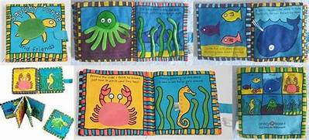  - เมื่อดูสไลด์จบให้ผู้สอนบอกถึงข้อดีในการใช้วัสดุเหลือใช้มาทำงานศิลปะเพื่อปูเข้าสู่กิจกรรมต่อไป | - ผู้เรียนสามารถตอบคำถามได้  - ผู้เรียนสามารถอธิบายเหตุผลในการได้มาซึ่งคำตอบได้  - ผู้เรียนสามารถแสดงความคิดเห็นได้อย่างมีเหตุมีผล เมื่อคิดเห็นต่างกับผู้อื่น  - ผู้เรียนสามารถอธิบายลักษณะของ ทัศนธาตุได้  - ผู้เรียนสามารถบรรยายลักษณะรูปร่าง รูปทรง ในงานการออกแบบสิ่งต่างๆ ที่มีในบ้านและโรงเรียน
ขั้นที่ | ระยะเวลา | บทบาทของผู้สอนและผู้เรียน | โอกาสหรือสิ่งที่นำมาใช้ประเมินผล
2 | ชั่วโมงที่  2 - 3 | กิจกรรม: ขยำดีขยำได้  การทำกิจกรรมมีขั้นตอนดังนี้  1.ดาวน์โหลด Pattern สัตว์ใต้ท้องทะเล แล้วปริ้นลงบนกระดาษการ์ด (สามารถดาวน์โหลด Pattern สัตว์ใต้ท้องทะเล ได้ที่ลิงก์ที่ให้ไว้ ถ้าไม่มีกระดาษการ์ด สามารถปริ้น Pattern ลงบนกระดาษ A4 แล้วติดทับลงบนกระดาษแข็งหรือกระดาษเทาขาวก็ได้  2.ทากาวที่กระดาษ Pattern จากนั้นขยำกระดาษแก้วเป็นก้อนกลม ๆ แล้วแปะลงบนกระดาษ หากกลัวกระดาษแก้วหลุด สามารถทากาวเพิ่มที่กระดาษแก้วได้ (แนะนำให้ตัดกระดาษแก้วขุ่น  3. วาดภาพตกแต่งชิ้นงานให้สวยงาม ในขั้นตอนของการตกแต่ง ผู้สอนสามารถให้ผู้เรียน ออกความคิดเห็นได้เต็มที่ ว่าจะวาดอะไรตรงไหนบ้าง เพื่อให้ผู้เรียน ได้ใช้ความคิดสร้างสรรค์และสนุกสนานกับการทำกิจกรรมให้มีขนาด 4x4 นิ้ว เพื่อให้ง่ายต่อการหยิบของผู้เรียนค่ะ  กิจกรรมนี้ค่อนข้างใช้ระยะเวลาในการทำนานและใช้กระดาษแก้วเยอะ ผู้สอนสามารถประยุกต์ทำเป็นกิจกรรมกลุ่มให้ผู้เรียน ได้ทำร่วมกันภายในห้องเรียน เพื่อให้เรียนรู้ในเรื่องของการทำงานเป็นทีมและยังเป็นการส่งเสริมทักษะ ทางด้านสังคมให้กับผู้เรียน  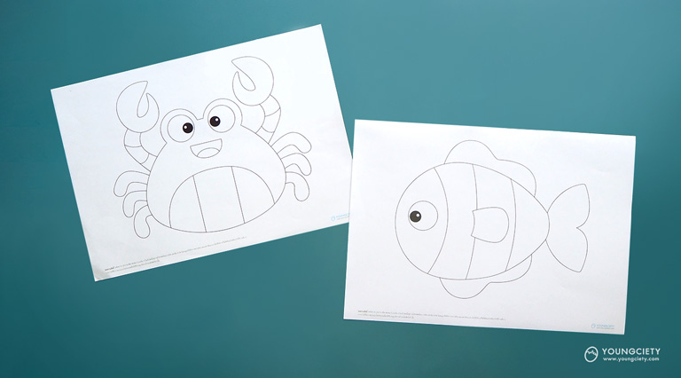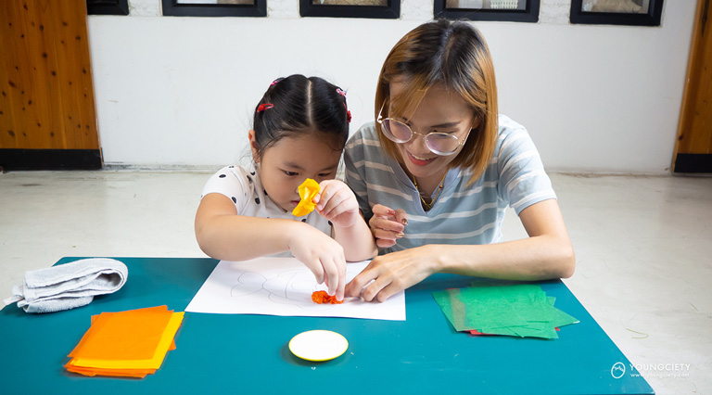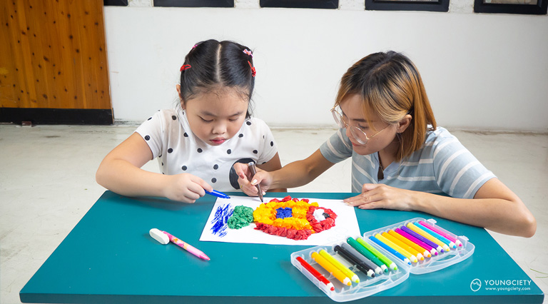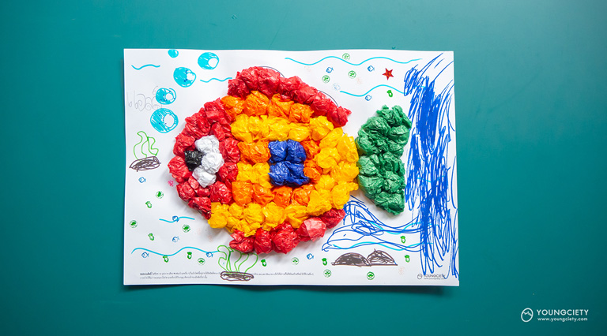 | - การคิดสร้างสรรค์ชิ้นงานจากการเรียนรู้  - กระบวนการคิดจากการถามคำถามและการให้เหตุผลในการตอบ  - ผู้เรียนสามารถแสดงความคิดเห็นได้อย่างมีเหตุมีผล เมื่อคิดเห็นต่างกับผู้อื่น  - ผู้เรียนสามารถเลือกใช้วัสดุอุปกรณ์ได้อย่างเหมาะสม  - กระบวนการทำงาน
ขั้นที่ | ระยะเวลา | บทบาทของผู้สอนและผู้เรียน | โอกาสหรือสิ่งที่นำมาใช้ประเมินผล
3 | ชั่วโมงที่  4 | กิจกรรม: รักษ์ทะเลอย่างไร  - กิจกรรมนี้เป็นกิจกรรมที่จะให้ผู้เรียนได้ออกมาอธิปรายผลงานของผู้เรียน ให้ผู้เรียนบอกเหตุผลการเลือกสัตว์ชนิดนี้และปัญหาในการทำชิ้นงานในกิจกรรมที่ผ่านมา  - 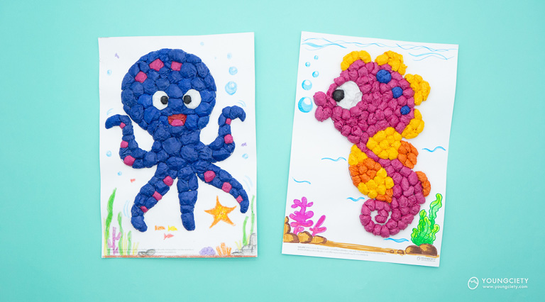  - เมื่อเรียบร้อยแล้วแล้วนั่งล้อมวงร่วมกันแลกเปลี่ยนเรียนรู้ (Show&Share) เรื่องการอนุรักษ์สิ่งแวดล้อมในทะเลและสรุปถึงความรู้สึก สิ่งที่ได้เรียนรู้จากการสร้างสรรค์ผลงานและปัญหาในการทำงานเพื่อการนำไปประยุกต์ใช้งาน | - การฟังอย่างลึกซึ้ง (สติ)  - ผู้เรียนสามารถอธิบายเหตุผล และกระบวนการในการสร้างสรรค์ผลงานได้  - กระบวนการคิดจากการถามคำถามและการให้เหตุผลในการตอบ  - ผู้เรียนสามารถแสดงความคิดเห็นได้อย่างมีเหตุมีผล เมื่อคิดเห็นต่างกับผู้อื่น

 | ความคิดสร้างสรรค์  ระดมความคิดพร้อมค้นหาคำตอบ | ลำดับขั้นตอน  (ลำดับขั้นก่อนหน้านี้) | การคิดอย่างมีวิจารณญาณ  ตั้งคำถามและประเมินความคิดและการสร้างผลงาน | ลำดับขั้นตอน  (ลำดับขั้นก่อนหน้านี้)
จินตนาการ | - ใช้ความรู้สึก ใช้ความเห็นอกเห็นใจ  การสังเกต และอธิบายความเชื่อมโยง  ของความรู้ที่ได้รับไปสู่การประยุกต์ใช้  - สำรวจ ค้นหา ระดมความคิด | - 1, 2  - 2 | - ทำความเข้าใจกรอบแนวคิดและขอบเขตของการสร้างผลงาน  - ทบทวนความรู้ ความคิดเห็น และเปรียบเทียบเพื่อหามุมมองในการสร้างผลงาน | - 1, 2  - 1, 2
สอบถาม | - เพื่อสร้างความสัมพันธ์ สร้างมุมมองเชิงบูรณาการ สร้างวินัย และอื่นๆ  - ลองเล่นหรือทำสิ่งที่แตกต่าง เพิ่มความเสี่ยงและคิดนอกกรอบ | - 1, 2, 3  - 2 | - ระบุจุดแข็งและจุดอ่อนของผลงานกับข้อโต้แย้ง คำอ้างและความเชื่อ  - ความท้าทายในกระบวนการสร้างผลงาน ตรวจสอบความถูกต้อง วิเคราะห์ช่องว่างในการเรียนรู้ | - 3  - 2, 3
ลงมือทำ  และแบ่งปัน | - นึกภาพ แสดงสิ่งที่คิด ผลิต คิดค้นวิธีการใหม่ๆ หาวิธีการพัฒนาผลงาน  - ชื่นชมมุมมองความแปลกใหม่ในการสร้างผลงาน | - 2  - 2, 3 | - ประเมิน หาพื้นฐาน แสดงความคิดเห็น  มีผลิตผลเชิงตรรกะ มีเกณฑ์จริยธรรม  หรือสุนทรียศาสตร์ มีการหาเหตุผล  - ตระหนักถึงอคติทางมุมมองของตนเอง (ตามที่ได้รับจากผู้อื่น) ความไม่แน่นอน ข้อจำกัดของวิธีการสร้างผลงาน | - 3  - 3

เกณฑ์การให้คะแนนนี้ได้กล่าวถึงเพียงมิติเดียวในส่วนของการให้คะแนนทั่วไปตามที่อธิบายข้างต้น นับเป็นวิธีหนึ่งที่แสดงให้เห็นว่าครูผู้สอนสามารถอธิบายและให้คะแนนตามผลงานของผู้เรียน ขอแนะนำว่าครูผู้สอนควรกำหนดระดับของความสำเร็จในมิติอื่นๆ ของเกณฑ์การให้คะแนนด้วย
ระดับการคิด | ระดับ 1 | ระดับ2 | ระดับ3 | ระดับ4
จินตนาการ  ความรู้สึก ความเอาใจใส่ การสังเกต  การอธิบายเพื่อเชื่อมโยงระหว่างความรู้ที่ได้รับไปสู่การประยุกต์ใช้  (ขั้นตอนที่ 1, 2) | ผู้เรียนแสดงให้เห็นการให้  ความร่วมมือกับกิจกรรม  น้อย | ผู้เรียนแสดงให้เห็นการให้  ความร่วมมือกับกิจกรรม  ค่อนข้างน้อย | ผู้เรียนแสดงให้เห็นการให้  ความร่วมมือกับกิจกรรม  อย่างชัดเจน | ผู้เรียนแสดงให้เห็น  ความกระตือรือร้นและมีส่วนร่วม  ในกิจกรรมอย่างชัดเจน
ลงมือทำและแบ่งปัน  แสดงสิ่งที่คิด ค้นหาวิธีการสร้างสรรค์ผลงานใหม่ๆ หาวิธีพัฒนาผลงาน ชื่นชมมุมมองความแปลกใหม่ในการสร้างผลงาน  (ขั้นตอนที่ 2, 3 ) | ผลงานและการอธิบายกระบวนการสร้างผลงาน ยังมีข้อจำกัดของการยกตัวอย่างประกอบเหตุและผลของการได้มาซึ่งวิธีการสร้างสรรค์ผลงาน | ผลงานและการอธิบายกระบวนการสร้างผลงานมีการยกตัวอย่างประกอบเหตุและผลของการได้มาซึ่งวิธีการบ้าง แต่ยังเบี่ยงเบนไปจากความรู้เดิมเล็กน้อย | ผลงานและการอธิบายกระบวนการสร้างผลงานมีการยกตัวอย่างประกอบเหตุและผลของการได้มาซึ่งวิธีการที่ชัดเจน มีการอ้างอิงสิ่งที่ได้เรียนรู้มาเชื่อมโยงประกอบ มีเหตุผลที่น่าเชื่อถือ มีการอภิปรายแนวคิดเพิ่มเติมแต่แนวคิดยังคล้ายกับที่เคยมีมาก่อนหน้านี้ แต่ปรับใหม่เป็นรูปแบบของตัวเอง | ผลงานและการอธิบายกระบวนการสร้างผลงานมีการยกตัวอย่างประกอบเหตุและผลของการได้มาซึ่งวิธีการที่ชัดเจน มีการอ้างอิงสิ่งที่ได้เรียนรู้มาเชื่อมโยงประกอบ มีเหตุผลที่น่าเชื่อถือ มีการอภิปรายแนวคิดเพิ่มเติมที่ต่างไปจากที่เคยมีมาแต่เดิมเป็นตัวของตัวเองชัดเจน

